投標標價清單
本清單應依下列規定填寫：
一、由投標廠商填寫後投標。其中項目、標的名稱、規格及數量各欄得由招標機關先行填寫供廠商投標。本清單可由廠商自行影印加頁填寫。
二、本清單所標示之總價，應包括招標文件所規定之所有應由廠商得標後辦理之履約事項之價金，不論該等事項是否已於本清單明確標示。
三、有下列情形者，應分項填寫本清單：(1)招標文件規定之主要部分；(2)招標文件規定應分項標示價格之項目；(3)訂定底價確有困難而不訂底價之特殊或複雜案件；(4)以最有利標決標；(5)分包；(6)分批付款；(7)分批供應；(8)維修用零配件；(9)維護修理費用；(10)不含於總標價內之機關保留選購權項目(註明不含於總標價內)；(11)不含於總標價內之廠商建議選購項目(註明不含於總標價內)。
- 投標標的產地(敘明國家或地區)：
- 續前項，屬進口者，其出口國家或地區：
- 標價條件：依招標文件之規定。
- 契約價金受款人名稱：
- 契約價金受款人地址：
107年兒童及少年學籍轉銜及復學執行成效良好改善校園環境經費採購
設備名稱 | 主要規格 | 數量 | 單價(元) | 總價(元) | 說明
投影機 | 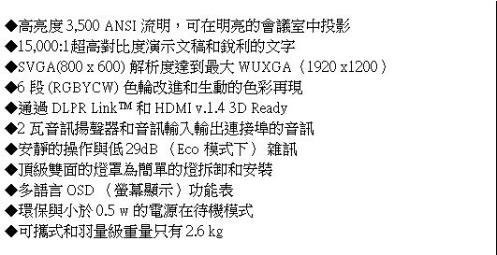 | 14
總標價：
新  臺  幣 | 億 | 仟萬 | 佰萬 | 拾萬 | 萬 | 仟 | 佰 | 拾 | 元 | 整

註
1：投標文件所載總標價之文字與號碼不符時，以文字為準。如以文字為數次表示之總標價不一致時，以最低額為準。
2：契約價金總額經減價而確定，除課程編排、提供研習會場、印製研習手冊、接送相關人員往返事宜、提供相關人員餐飲和住宿及保險費等項目不得調整外，其他各項目按減價比率調整。。
(招標文件允許以外幣報價者，上述新臺幣幣別得予調整)

